Laboratorne cvičenie číslo 2

Meno: Michal Fetisov
Názov: Overenie závislosti pohybovej zložky tiažovej sily od uhla sklonu naklonenej roviny
Pomôcky: Sada silomerov, kváder, doska, dĺžkové meradlo
Postup:
1. Zostavíme naklonenú rovinu
2. Určíme jej uhol sklonu α
3. Hranol ťaháme silomerom RP nahor po NR, zistíme silu F na silomere
4. Hranol ťaháme silomerom RP nadol po NR, zistíme silu F´ na silomere
5. Určíme veľkosť pohybovej zložky F1
6. Meranie opakujeme pre 4 rôzne uhly sklonu a pre 2 rôzne povrchy

Teoretická časť:
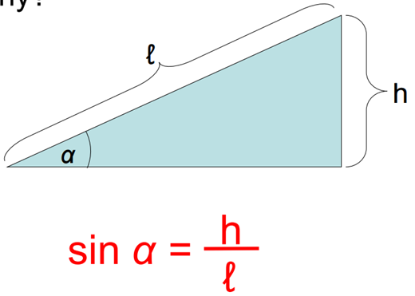
Ak ťaháme teleso silomerom RP nahor po NR ukáže silomer veľkosť sily F, pre ktorú platí:
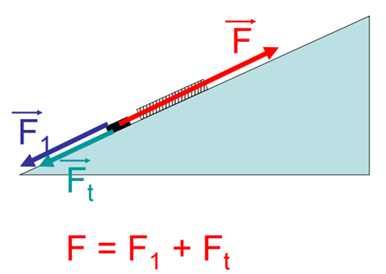
Ak ťaháme teleso silomerom RP nadol po NR ukáže silomer veľkosť sily F´, pre ktorú platí:
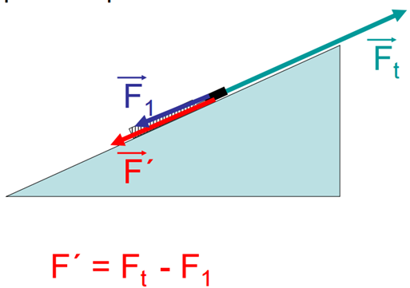

Tabuľka číslo 1. Hladký povrch
P.č | h | l | α | F | F’ | F1
1. | 4,5 | 69 | 3,74 | 0,3 | 0,1 | 0,1
2. | 7 | 69 | 5,82 | 0,5 | 0,4 | 0,05
3. | 9,5 | 69 | 7,91 | 0,7 | 0,4 | 0,15
4. | 12 | 69 | 10,01 | 0,9 | 0,2 | 0,35

Tabuľka číslo 2. Brúsny papier - drsný povrch
P.č. | h | l | α | F | F‘ | F1
1. | 4,5 | 69 | 3,74 | 0,5 | 0,4 | 0,05
2. | 7 | 69 | 5,82 | 0,7 | 0,5 | 0,1
3. | 9,5 | 69 | 7,91 | 0,8 | 0,4 | 0,2
4. | 12 | 69 | 10,01 | 1,1 | 0,6 | 0,25

Záver: Úlohou bolo zistenie a overenie závislosti pohybovej zložky tiažovej sily od uhla sklonu naklonenej roviny. Pomocou meraní sme zistili to, že čim je väčší sklon naklonenej roviny, tým je väčšia pohybová zložka tiažovej sily. Taktiež, sme zistili, že na drsnejšom povrchu je pohybová zložka tiažovej sily väčšia ako na hladkom povrchu.

